平顶山学院
教学运行情况简报

2016年第4期
平顶山学院教务处 2016年10月14日

各教学单位：
为强化监控和管理，学校通过教学检查、单位上报、学生信息员反馈、网上视频监控等途径收集教学信息，现将本学期期初教学情况通报如下：
一、期初教学运行状态
（一）期初教学准备情况
1.教学计划调整率
根据各专业人才培养方案，本学期我校共开设1119门课程，有10个教学单位调整了32门课程的教学计划，调整率为2.86%，与2016年春季学期相比，上升了0.23%，与前两年同期相比有较大幅度上升，具体情况见图1。
其中，因师资（外教）、实验室改造等不可控因素导致的教学计划变更共3门，占总调整门数的9.38%；由理论学时向实验学时调整的教学计划变更共6门，占总调整门数的18.75%；新专业教学计划变更1门次，占总调整门数的3.13%。各单位教学计划调整情况见图2。

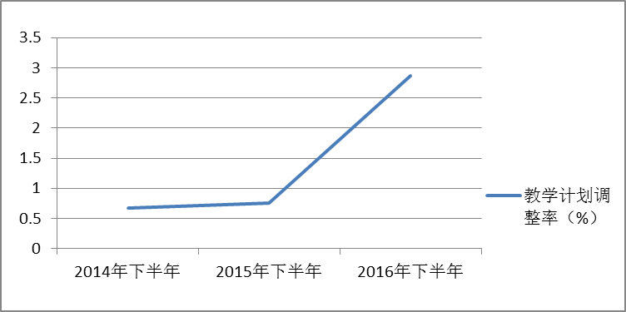

图1 近三年秋季学期各单位教学计划调整率比较图
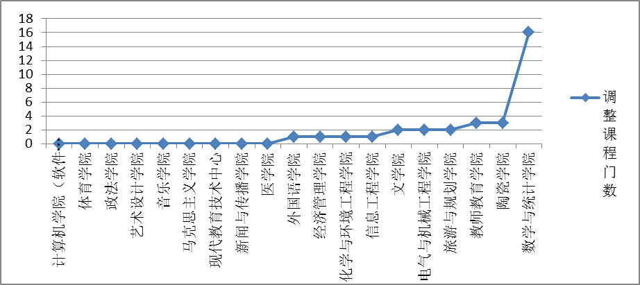
图2 2016年秋季学期各学院教学计划调整门数
2.教学任务调整
本学期我校共有4838条教学任务，7个单位对7条教学任务进行了调整，调整率为0.14%,可控因素教学任务调整率为0.04%，全校各单位教学任务调整情况见图3。
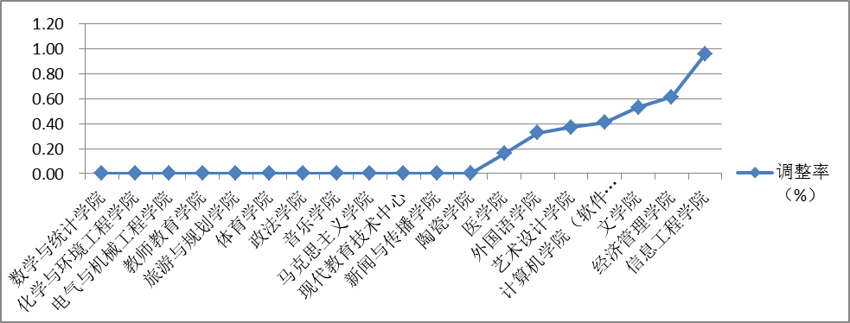
图3 2016年秋季学期各单位教学任务调整情况
从图3可以看到，本学期信息工程学院、经济管理学院、文学院教学任务调整率较高。
近三年秋季学期全校教学任务调整率逐年下降，具体情况见图4。
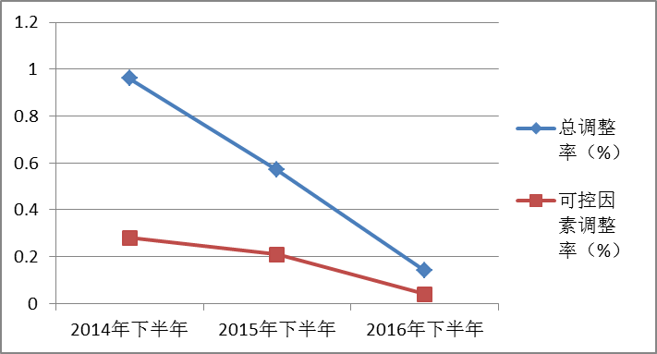

图4 近三年秋季学期全校教学任务调整率比较图
3.教材征订计划调整情况
2016年下半年，我校有7个教学单位调整教材征订计划26次，具体调整情况见图5。漏订教材是征订计划调整的主要原因，2016年下半年因漏订教材调整征订计划占总调整数的61%（见图6）。
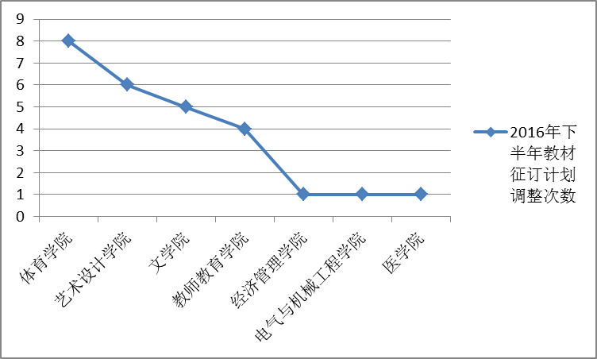

图5 教材征订计划调整情况
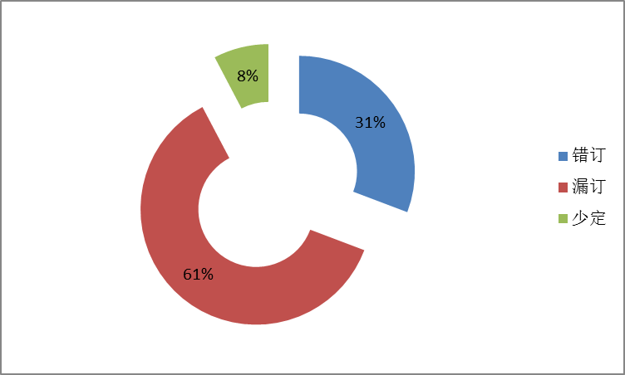

图6 教材征订计划调整原因
（二）新生报到情况及转专业情况
1.新生报到情况
2016年我校共录取新生6374人，报到新生6101人，报到率为94.61%，较去年上升了0.64%。其中，本科报到率为96.32%，较去年上升1.44%；专升本报到率为95.72%，较去年上升了1.79%；专科报到率为93.92%，较去年上升了4.83%
2.转专业情况
2016年，我校有334名学生申请转专业，经二级学院考核，学校审核，拟同意328名学生到转入专业试读。申请转入人数较多的专业分别为：学前教育(专科)、会计学、临床医学(专科)、护理(专科)、小学教育、商务英语、汉语言文学；申请转出人数较多的专业为: 临床医学(专科)、旅游管理、医学检验技术(专科)、学前教育、电气自动化技术(专科)、保险学、电子信息工程。

（三）通识选修课选课情况
本学期，我校开设公共选修课32门，校内开设18门，引进网络课程14门。其中通识选修课程26门，公共艺术类素质拓展课程6门。
全校有10679人次选修公共选修课，选修通识选修课程8880人次，其中校内5281人次，网络3599人次；选修公共艺术类素质拓展课程1799人次，其中校内1199人次，网络600人次。
（四）成绩更改、补录情况
1.课程成绩
（1）更改情况
本学期，教务处共更改成绩21人次，较去年同期减少了78人次。因登分错误更改成绩13人次，合分错误更改成绩2人次，试卷装订错误更改成绩3人次，缓考信息不畅更改成绩3人次。
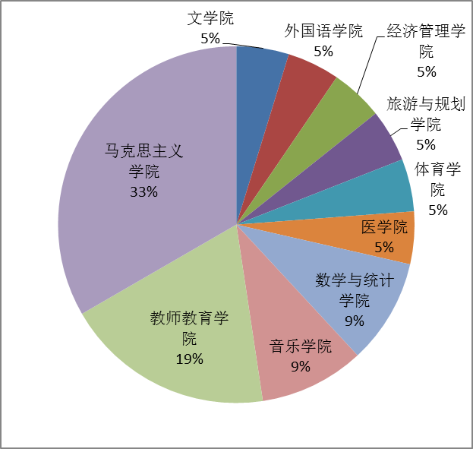

图7 各单位成绩更改情况（无成绩更改的单位未显示）
（2）补录情况
本学期，教务处共补录成绩37人次，较去年同期减少了24人次。因学籍异动补录成绩11人次，学生未选课补录成绩13人次。
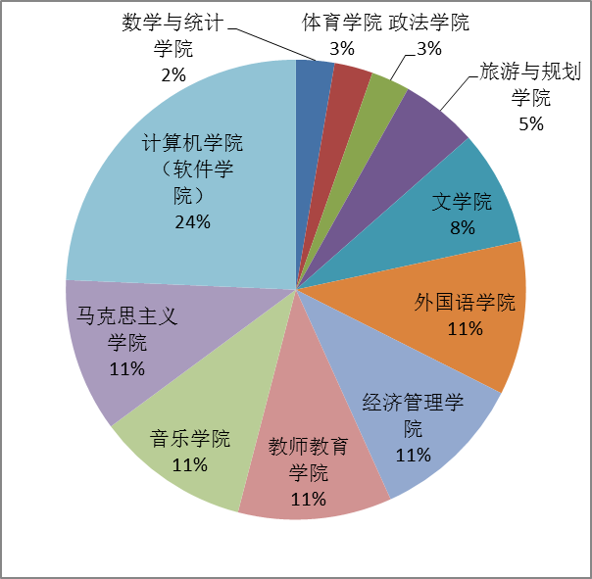

图8 各单位成绩补录情况（无成绩补录的单位未显示）
（五）补考工作情况
本学期有3644人参加补考，设考场82个。从巡视的情况看，考试秩序整体良好，未发现考试组织不当和教师监考违纪情况，仅发现化学与环境工程学院安排研究生监考，经巡视人员要求，后续考试及时安排教师监考；巡视人员发现2名学生作弊，违纪率为0.05%。
（六）临时调停课
第1-6周，我校教师共承担46792节课，全校教师临时调课共658节，占总学时的1.41%，调课率较去年同期下降了0.02%。各单位具体调课情况见图9。
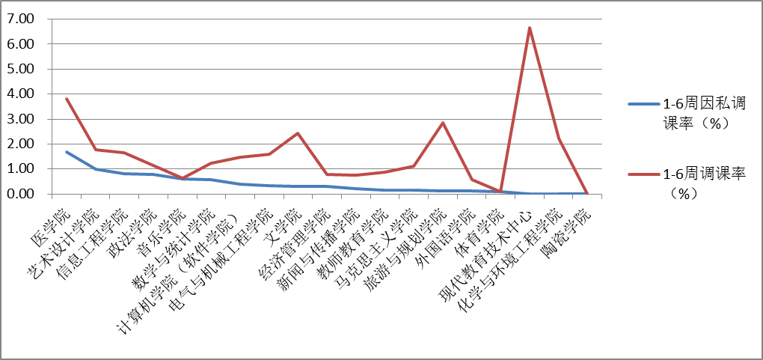
图9 1-6周各单位临时调课情况
由图9可以看到，本学期1-6周，临时调课率从高到低排名，前三名分别为：现代教育技术中心、医学院、旅游与规划学院；因私调课率从高到低排名，前三名分别为：医学院、艺术设计学院、信息工程学院。
（七）领导听课计划完成情况
为进一步落实《平顶山学院三级听课制度实施办法》，各单位于期初报送了本学期单位领导听课计划，共1032次，第1-6周，全校各教学单位科级以上领导共实际听课292次，完成了学期听课计划的28.29%。各单位领导具体听课情况见图10。
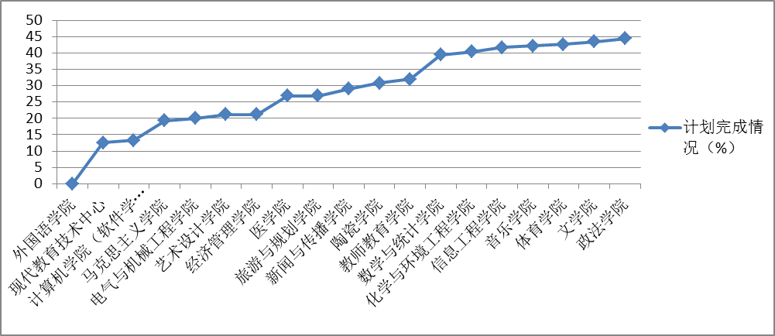

图10 1-6周各单位领导听课计划完成情况
二、期初教学检查情况
（一）教师学生出勤情况
1.教师出勤
按照教学工作安排，学校教学检查小组对各教学单位期初课堂教学秩序进行了检查。从检查的情况看，秩序良好，未发现授课教师迟到、早退和缺课等违规行为。
2.学生出勤
教学检查小组在第1-2周期初教学检查中，发现个别班级学生上课睡觉、玩手机，授课教师未采取措施，教务处已告知相关教学单位，要求各单位加强检查力度。
（二）开放实验室、业余训练备案情况
本学期有电气与机械工程学院、化学与环境工程学院、计算机学院（软件学院）、陶瓷学院、信息工程学院、现代教育技术中心的26个实验室进行开放，体育学院开展运动康复、网球、健身气功、柔力球、舞龙、乒乓球、跆拳道等7项业余训练。
（三）集中实践环节执行情况
1-6周，我校共开展集中实践环节活动16项，各项活动开展顺利，学院均能按照相关计划及要求组织管理（详见附件1）。
三、教学单位活动快讯
（一）文学院32部微电影在平顶山教育电视台微信平台展映
2016年9月，平顶山教育电视台微信平台推出了首届“青春影像”——平顶山学院文学院大学生微电影展。这次展映，共展出32部作品，其中，25部剧情片，7部纪录片。这些作品是文学院2012级、2013级戏文专业学生在专业教师指导下，自编、自导、自演、自拍、自剪而成。每部作品的创意、风格、剪辑和整体的视听效果充分展示了文学院学生扎实过硬的专业实践能力和健康向上的青春风貌。
（二）文学院成功举办文学院戏剧影视大舞台系列活动
2016年9月，文学院成功举办第七届戏剧影视大舞台系列活动——摄影展、微影像展。摄影展以“不忘初心，用心表达”为主题，展出的摄影作品共176幅，其中优秀摄影作品128幅，精选摄影作品48幅。微影像展共征集86部作品，最终11部作品获奖，本次活动集中展示了文学院戏剧影视文学专业本年度的实践教学成果。
（三）化学与环境科学学院扎实开展“工程师进课堂，学生进车间”活动
2016年8月，化学与环境工程学院与河南明阳环境检测有限公司共同举办了环境生态工程专业暑期校企联合实训讲座，邀请河南明阳环境检测有限技术专家进校为2013级环境生态工程专业全体学生进行了专业知识和技术培训，随后学生进入河南明阳环境检测有限公司进行了为期5天的环境检测实习。此次活动的成功举办，加深了学生的感性认识，提高了实践动手能力，强化了理论与实践相结合的意识，同时也为明阳公司的发展提供了人才支撑和智力支持。
（四）化学工程与工艺专业推行学业导师制
化学与环境工程学院以2015级化学工程与工艺专业为试点，实行学业导师制度。目前，共有18位学业导师与100位学生结成了师徒关系。受聘的学业导师从实际出发，根据不同群体的学生有针对性地设计帮扶方案，采取“结对子”、“一帮一”、“一帮多”、“分组帮扶”等方式，通过定期交流、单独汇报、咨询或直接加入导师课题组感受科研氛围等形式，采用问题导向的方式对学生进行指导。学业导师制的实行，发挥了专业教师在大学生学业发展过程中的引领作用，调动了学生的学习主动性，有利于培养学生健康文明的学习生活方式，有助于实现学生的自我管理与自我教育。
（五）外国语学院教师在2016年全省教学技能竞赛上喜获佳绩
在河南省教育厅、河南省工会联合举办的2016年度教学技能竞赛中，外国语学院孙嫚嫚、周玲、杨秋灵、刘纯等四位教师参赛，经过精心准备、出色发挥，四位教师在众多参赛教师中脱颖而出，最终取得了一个一等奖、一个二等奖、两个三等奖的优异成绩。此次参赛获奖展示了外国语学院青年教师不断提高的教学水平和出色的教学风貌。
（六）外国语学院教师作专题报告
10月20日下午，近两年在美国特洛伊大学孔子学院进行汉语教学和中国文化推广的外国语学院教师王雁冰由作了一场题为“美国外语教学对我校外语教学的启示”的专题报告，介绍了美国外语教学协会制定《21世纪外语学习标准》，该标准对于我校目前开始的英语教学、日语教学和西班牙语教学均有借鉴意义。外国语学院教师魏蔡连作了一场题为“文化语言学与英语教学”的专题报告，报告会上，两位老师分别和在座教师进行了互动交流，气氛良好，收到了应有的效果。

附件：1. 集中实践环节执行情况统计表（1-6周）

2016年10月14日
附件1：
集中实践环节执行情况统计表（1-6周）
序号 | 院系 | 年级 | 专业 | 集中实践活动 | 学生总数 | 集中安排人数 | 集中安排比例（%） | 使用基地个数 | 管理记录单提交情况
1 | 新闻与传播学院 | 2013 | 广播电视学 | 毕业汇报演出 | 56 | 56 | 100 | 校内 | √
2 | 新闻与传播学院 | 2013 | 广告学 | 广告策划提案 | 42 | 42 | 100 | 校内 | √
3 | 新闻与传播学院 | 2013 | 广播电视学、广告学、广播电视编导、播音主持艺术 | 专业实习 | 428 | 11 | 2.57 | 2 | √
4 | 教师教育学院 | 2013 | 小学教育、学前教育 | 教育实习 | 450 | 5 | 1.11 | 2 | √
5 | 旅游与规划学院 | 2013 | 旅游管理 | 专业实习 | 92 | 25 | 27.17 | 5 | √
6 | 旅游与规划学院 | 2014 | 旅游管理（专科）
7 | 电气与机械工程学院 | 2013 | 电气工程及其自动化3班 | 企业实践 | 22 | 22 | 100 | 1 | √
8 | 医学院 | 2013 | 护理学 | 临床实习 | 318 | 293 | 92.14 | 14 | √
9 | 医学院 | 2014 | 护理
10 | 艺术设计学院 | 2015 | 视觉传达（中外合作办学） | 艺术写生 | 62 | 62 | 100 | 1 | √
11 | 外国语学院 | 2013 | 播音与主持艺术（英语） | 专业实习 | 107 | 7 | 6.54 | 5 | √
12 | 经济管理学院 | 2013、2015专升本 | 工商管理、市场营销、国际经济与贸易、保险学、会计学 | 综合实训 | 476 | 476 | 100 | 校内 | √
13 | 陶瓷学院 | 2014 | 产品设计（陶瓷） | 专业考察 | 55 | 55 | 100 | 4 | √
14 | 艺术设计学院 | 2013 | 美术学 | 艺术实践 | 63 | 63 | 100 | 1 | √
15 | 艺术设计学院 | 2015 | 美术学 | 艺术实践 | 69 | 69 | 100 | 1 | √
16 | 文学院 | 2013 | 戏剧影视文学 | 专业实习 | 193 | 4 | 2.07 | 4 | √

